Pracodawcy tworzą własne definicje poziomów językowych. O co tak właściwie im chodzi?
Jesteśmy przyzwyczajeni do tego, że nasze umiejętności i kwalifikacje są charakteryzowane według przyjętych skal, jak oceny szkolne, poziomy certyfikatów czy kolory pasów w karate. Podobnie jest ze znajomością języków obcych, w której powszechnie stosuje się sześciostopniową skalę CEFR – od A1 do C2. Jednak – jak pokazuje analiza kilkuset ogłoszeń o pracę przeprowadzona przez szkołę językową Fluentbe – w połowie wypadków wymagania dotyczące znajomości języków obcych wyrażone są opisowo, często bardzo lakonicznie. Dlaczego pracodawcy tak robią?
Wymóg znajomości języków obcych jest powszechnym kryterium w ofertach pracy. Czołowa polska szkoła językowa online Fluentbe, skupiająca się na kursach dla firm, dokonała przeglądu ponad 85 tys. ogłoszeń z trzech portali – Pracuj.pl, RocketJobs.pl, LinkedIn – pod kątem wymogów dotyczących języka angielskiego. Wynika z niego, że wymóg znajomości języka angielskiego pojawia się w nieco ponad połowie z nich i dotyczy stanowisk na każdym poziomie, w rozmaitych profesjach.
– Kontakty z obcokrajowcami, zarówno w życiu zawodowym, jak i prywatnym, to doświadczenie, które nie dotyczy już tylko osób pracujących w większych miastach dla międzynarodowych korporacji. Jest ono dość powszechne w skali całego kraju i chyba w każdej branży. A język angielski jest lingua franca dzisiejszego świata – zauważa Miłosz Ryniecki, twórca Fluentbe, szkoły języków obcych online. – Dlatego nie jest zaskakujące, że wymóg znajomości tego akurat języka pojawia się nie tylko w ogłoszeniach o pracę dla specjalistów czy menedżerów. Kontakt z niemówiącym po polsku klientem lub współpracownikiem możemy mieć zarówno w korporacji, jak i na budowie czy w salonie kosmetycznym – dodaje Miłosz Ryniecki.

B2 czy dobra znajomość języka?
Wśród ponad 600 dokładnie przeanalizowanych przez zespół Fluentbe ofert pracy zawierających wymóg znajomości języka angielskiego, połowa określała go zgodnie ze skalą CEFR. Najczęściej jako niezbędny poziom wskazywano B1/B2 – łącznie 28 proc., lub C1 – prawie 19 proc. Niższe lub wyższe wymagania pojawiały się w pojedynczych przypadkach.
Czytaj więcej: Jakie są poziomy języka angielskiego?

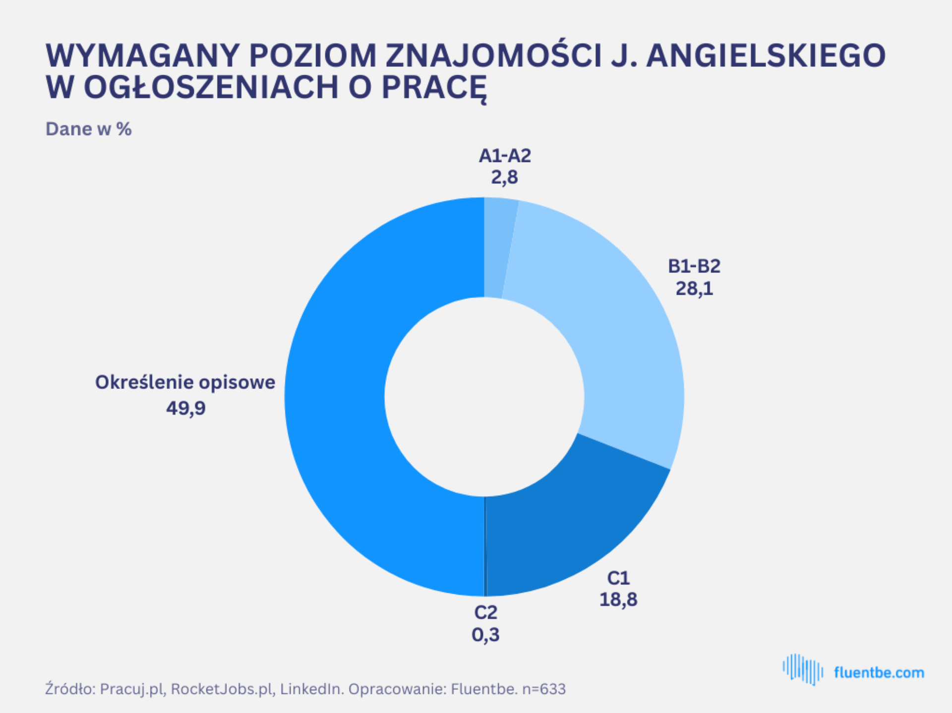

Wymagania: znajomość angielskiego. Co to w ogóle znaczy? Zadzwoniliśmy do rekruterów!
W drugiej połowie analizowanych ogłoszeń pracodawcy stosowali własne, opisowe kryteria dotyczące języka. Poziom ich szczegółowości był bardzo zróżnicowany i nie zawsze dokładnie definiował oczekiwania wobec przyszłych pracowników. Część ograniczała się wręcz do lakonicznego określenia “znajomość języka angielskiego”.
Aby dowiedzieć się, co ono oznacza w praktyce, autorzy analizy postanowili zadzwonić do osób odpowiedzialnych za rekrutację w tych firmach. W rozmowach okazywało się, że chodzi o znajomość języka angielskiego pozwalającą na prowadzenie korespondencji i rozmów z klientami i kontrahentami. Zaznaczano przy tym, że wymagana jest znajomość specjalistycznej, charakterystycznej dla branży terminologii, co będzie weryfikowane w trakcie rozmów z kandydatami.
– Dla wielu Polek i Polaków, zwłaszcza z pokoleń, które od dziecka miały kontakt z internetem, mediami społecznościowymi i dominującą w nich kulturą anglosaską, język angielski jest częścią ich codzienności. W związku z tym, poświęcając czas na doskonalenie swoich umiejętności językowych, niekoniecznie robią to dla “papierka”. Niekoniecznie zależy im na uzyskaniu certyfikatu – uważa Miłosz Ryniecki z Fluentbe. – Połowie pracodawców dokumenty poświadczające znajomość języka angielskiego nie są potrzebne. Wolą oni sami sprawdzić, czy potencjalny pracownik operuje językiem na wystarczającym do wykonywania swoich obowiązków poziomie, albo doszkolić go ze specyficznego języka już po rozpoczęciu pracy. Gros naszych kursów dotyczy właśnie takich, czasem nietypowych branż, jak chociażby kontrolerów biletów – uzupełnia twórca szkoły językowej online.
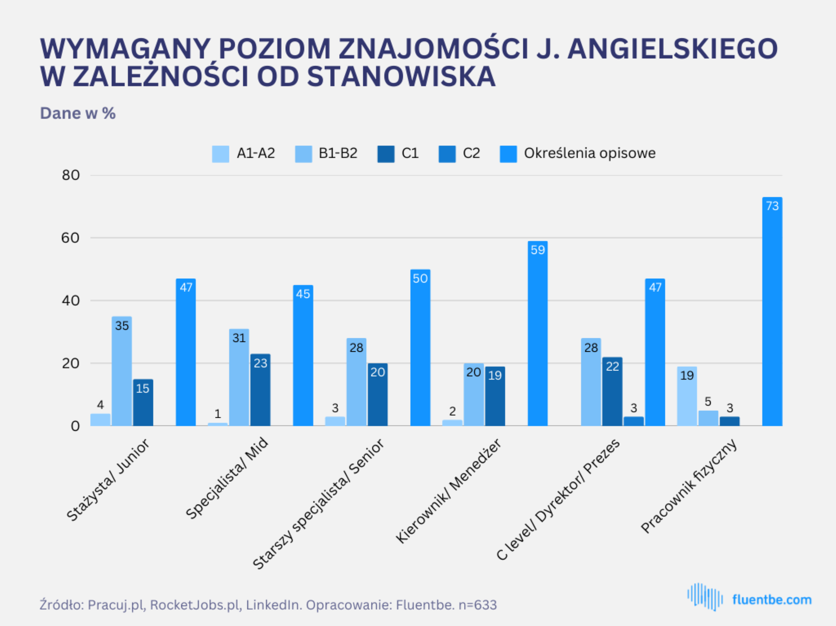
W ofertach pracy dla specjalistów, a także pracowników fizycznych w zawodach związanych z budownictwem, inżynierią czy elektroniką, często pojawia się kryterium znajomości terminologii branżowej, pozwalającej korzystać z anglojęzycznej dokumentacji technicznej. Taki wymóg dotyczy między innymi kandydatów na stanowiska związane z serwisowaniem urządzeń, w tym robotów, w zakładach produkcyjnych czy magazynach.

Komunikatywny, czyli jaki?
Najczęściej używanym w ogłoszeniach słownym określeniem poziomu znajomości języka angielskiego jest “komunikatywny”, czasem z uściśleniem – “w mowie i piśmie”. Określenie to pojawiło się w 40 proc. ofert z opisowo scharakteryzowanymi wymaganiami językowymi.
Pojęcie to wydaje się dość pojemne i może być różnie rozumiane. Czym innym będzie bowiem “komunikatywność” w sytuacjach codziennych – zakupy, wizyta u lekarza, pytanie lub udzielenie informacji, jak dotrzeć na dworzec, a czym innym w pracy, gdzie musimy w języku angielskim scharakteryzować sprzedawany asortyment, uzgodnić zasady współpracy z kontrahentem itp.
Wydaje się, że to też może być ważna przyczyna tego, że szukający pracowników nie przywiązują zbyt dużej wagi do certyfikatów językowych. Zamiast tego wolą sprawdzić umiejętności kandydata w praktyce, weryfikując konkretne, niezbędne w pracy obszary znajomości języka – co podkreślali w rozmowach pracodawcy i rekruterzy.
– Bez względu na to, w jaki sposób w ogłoszeniu o pracę określono wymaganą znajomość języka angielskiego – w skali CEFR czy opisowo – trzeba mieć świadomość, że poza specyficznymi i zazwyczaj podkreślanymi w ofertach sytuacjami, chodzi nie tylko o umiejętność pisania, ale i – kto wie czy nie częściej – mówienia na odpowiednim poziomie. Niestety dość często spotykamy się z osobami, które mimo już dość dobrej znajomości języka i swobodnego posługiwania się nim na piśmie, doświadczają blokady, kiedy mają zacząć rozmawiać po angielsku – mówi twórca szkoły językowej Fluentbe. – Dlatego też w naszych autorskich programach nauczania, które realizowane są we współpracy ze starannie dobieranymi lektorami, stawiamy na przełamywanie tej blokady i ośmielenie kursantów do mówienia – podkreśla Miłosz Ryniecki.
---
Fluentbe – najskuteczniejsza szkoła językowa online. Posiada autorską metodologię ulepszaną od 10 lat. Jako pierwsza zaimplementowała model językowy oparty na sztucznej inteligencji w nauczaniu. Posiada autorskie programy dydaktyczne dla różnych branż i starannie wyselekcjonowaną kadrę lektorską (tylko 3/100 zaitneresowanych lektorów zostaje zatrudnionych), co pozwala krok po kroku podnosić kompetencje językowe pracowników o min. 1 poziom na semestr.
Dane statystyczne na podstawie przeglądu 85 408 ofert pracy na terenie Polski opublikowanych w serwisach Pracuj.pl, RocketJobs.pl oraz LinkedIn w dniach 5-11 lutego 2025 r. Dokładnej analizie poddano 633 losowo wybrane ogłoszenia spośród 43 051 zawierających wymóg znajomości języka angielskiego lub opublikowanych w języku angielskim.

